„EU peníze školám“

Projekt DIGIT – digitalizace výuky na ISŠTE Sokolov

reg. č. CZ.1.07/1.5.00/34.0496

III/2 Inovace a zkvalitnění výuky prostřednictvím ICT | VY_32_INOVACE_1_5_02
Název vzdělávacího materiálu | Hromadná korespondence 2 - Microsoft Office Word
Jméno autora | Ing. Bohuslava ČEŽÍKOVÁ
Tématická oblast | Počítačové zpracování textu a tvorba sdíleného obsahu
Vzdělávací obor | 63-41-M/01 Ekonomika a podnikání  68-43-M/01 Veřejnosprávní činnost
Předmět | Informační a komunikační technologie
Ročník | 1. - 4.
Rozvíjené klíčové kompetence | Kompetence k učení  - poznává smysl a cíl učení, má pozitivní vztah k učení, posoudí vlastní pokrok a určí překážky či problémy bránící učení, naplánuje si, jakým způsobem by mohl své učení zdokonalit, kriticky zhodnotí výsledky svého učení a diskutuje o nich  Kompetence komunikativní  - využívá informační a komunikační prostředky a technologie pro kvalitní a účinnou komunikaci s okolním světem  Kompetence pracovní  používá bezpečně a účinně materiály, nástroje a vybavení, dodržuje vymezená pravidla, plní povinnosti a závazky, adaptuje se na změněné nebo nové pracovní podmínky
Průřezové téma | Osvojení základních dovedností užívání výpočetní a komunikační techniky a práce s informacemi, dosažení velmi dobré úrovně informační gramotnosti
Časový harmonogram | 1 vyučovací hodina
Použitá literatura a zdroje | MICROSOFT. Office.microsoft.com [online]. [cit. 2012-09-02]. Dostupné z: http://office.microsoft.com/cs-cz/
Pomůcky a prostředky | pc, MS Word, internet
Anotace | Základní seznámení s nástrojem hromadná korespondence - nastavení seznamu příjemců a vytvoření kompletní hromadné korespondence
Způsob využití výukového materiálu ve výuce | Výklad, pracovní list
Datum (období) vytvoření vzdělávacího materiálu | 09/2012
Tento výukový materiál je plně v souladu s Autorským zákonem (jsou zde dodržována všechna autorská práva). Pokud není uvedeno jinak, autorem textů
a obrázků je Ing. Bohuslava Čežíková.
Nastavení seznamu příjemců
Seznam příjemců a pole vložené do dokumentu se podílejí na shromáždění jedinečných informací do konečných samostatně sloučených kopií.
Seznam příjemců musí být strukturovaný soubor, obvykle takový, v němž jsou informace o příjemci uspořádány do sloupců a řádků. Může být vytvořen v databázové aplikaci (např. MS Excel, MS Access nebo Outlook).
Sloupce v seznamu představují kategorii nebo typ informací. Jednotlivé sloupce jsou rozlišeny záhlavím. Seznam příjemců může například obsahovat sloupce Jméno, Příjmení a Ulice atd.

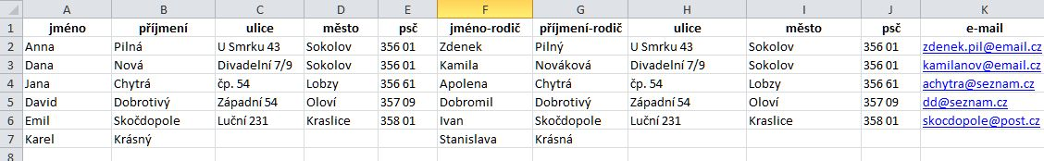
Obrázek 1: Seznam příjemců

Každý řádek v seznamu představuje vyplněné informace jednoho příjemce. V seznamu žáků obsahuje jeden řádek například informace o jednom žákovi: jeho jméno, adresu, jméno zákonného zástupce atd.
Hlavní dokument se připojí k seznamu a tím lze přidat libovolné záhlaví sloupce jako pole do hlavního dokumentu. Tak je možné zadat během vytváření hromadné korespondence jedinečné informace o příjemci do dokumentů.
Možné seznamy, které lze propojit s hlavním dokumentem:
- Jména zákazníků, adresy a další údaje.
- Produkty nebo služby, které společnost nabízí.
- Informace o zaměstnancích a další.
Slučovací pole
Slučovací pole jsou pole, která se používají ve hromadné, jde se o zástupné symboly pro jedinečné informace pocházející přímo ze seznamu příjemců. Pole je sada kódů, které aplikaci MS Word dávají pokyn k automatickému vložení informací do dokumentu (např. Author, Date, Page apod.). Slučovací pole jsou umístněna mezi dvojité šipky (« »).
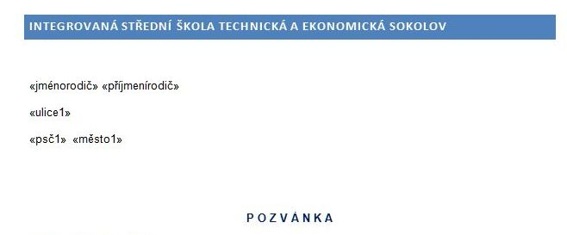
Obrázek 2: Slučovací pole

Slučovací pole lze vytvořit zkombinováním jiných polí. Lze rovněž pole seskupit a následně použít mezery, konce řádků a interpunkční znaménka (jako v běžné větě).
Jednotlivá pole lze formátovat, např. změnit řez písma na tučné nebo změnit barvu písma.

Kompletní hromadná korespondence
- Spustit hromadnou korespondenci na kartě Korespondence – Spustit hromadnou korespondenci - Podrobný průvodce hromadnou korespondencí.
- Vytvoření hromadné korespondence pomocí pásu karet – postupným procházením voleb na kartě Korespondence.

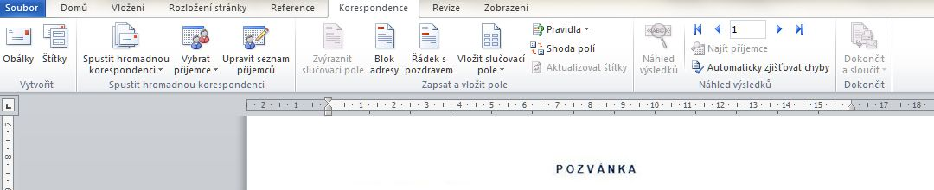
Obrázek 3: Pás karet hromadné korespondence

Průvodce se otevře v pravé části okna v podokně úloh. Při tvorbě se postupuje podle výzev a kliknutím na tlačítko Další v dolní části podokna se prochází průvodce (nebo kliknutím na tlačítko Předchozí se lze vrátit zpět).
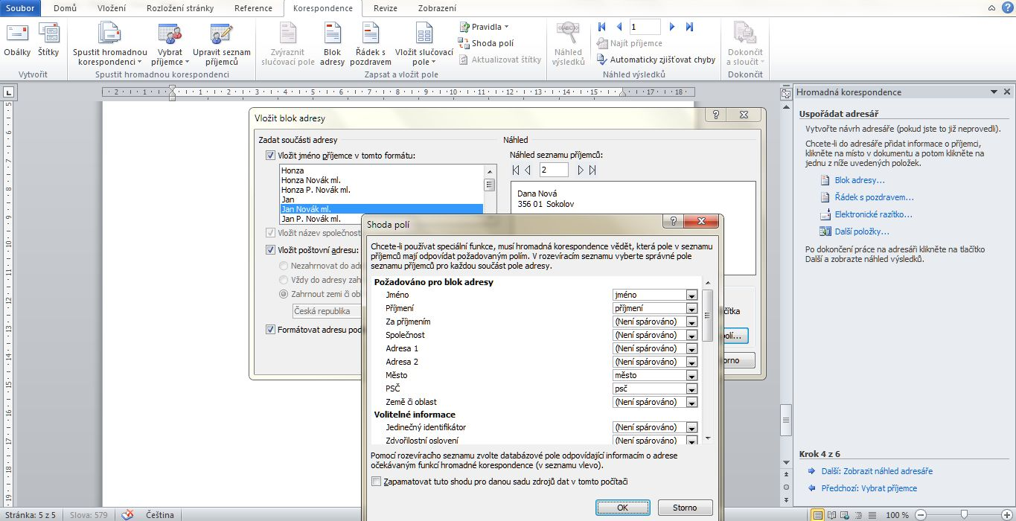
Obrázek 4: Podokno průvodce hromadnou korespondencí

Hromadnou korespondencí lze vytvořit dopis, e-mail, štítek, obálku nebo seznam. V průběhu lze změnit také rozložení dokumentu (např. místo dopisu obálka nebo vybrat již existující uložený dokument).
Neexistuje-li již vytvořený seznam, je potřeba jej vytvořit. Ukládá se do složky Zdroje dat jako soubor poštovní databáze (MDB).
Pokud je již seznam příjemců připojený k hlavnímu dokumentu, lze seznam upravit (vyloučit, upravit). Seznam příjemců lze různě filtrovat a seřadit.
V části uspořádání hlavního dokumentu se do něj vkládá obsah, tj. informace, které pro každou kopii sloučeného dokumentu budou shodné (např. podpis odesílatele, zpáteční adresa u obálky apod.).
V náhledu se již sloučené dokumenty kontrolují. Postupujeme pomocí tlačítka >> k dalšímu příjemci. Příjemce, které nechceme zahrnout, omezíme v seznamu příjemců (Upravit seznam příjemců - Příjemci hromadné korespondence).
Hotové dokumenty lze vytisknout kliknutím na tlačítko Tisk. Ještě i zde je možnost upravit jednotlivé dokumenty. Souhrnný dokument je nezávislý na hlavním dokumentu. Proto se doporučuje uložit pro případné další úpravy nebo použití oba typy dokumentů, hlavní i sloučený.
Pracovní list
- Otevřete průvodce hromadnou korespondencí a nastavte hlavní dokument.
- Připojte hlavní dokument k seznamu příjemců a vyberte osoby, jimž chcete odeslat dopis.
- Zadejte obsah a vložte pole.
- Slučte pole.
- Dokončete hromadnou korespondenci.
- Vytvořte pomocí hromadné korespondence pozvánku na informační schůzky rodičů žáků své třídy.

